Герб новый

РОССИЙСКАЯ ФЕДЕРАЦИЯ

**АДМИНИСТРАЦИИ ЖЕЛЕЗНОДОРОЖНОГО СЕЛЬСОВЕТА**

ЕНИСЕЙСКОГО РАЙОНА

КРАСНОЯРСКОГО КРАЯ

**ПОСТАНОВЛЕНИЕ**

От 23.06.2020 г. п. Абалаково № 30-п

**Об утверждении схемы границ прилегающих территорий Железнодорожного сельсовета Енисейского района**

На основании Федерального закона от 06.10.2003 № 131-ФЗ "Об общих принципах организации местного самоуправления в Российской Федерации", в соответствии с Градостроительным кодексом Российской Федерации от 29.12.2004 № 190-ФЗ, законом Красноярского края от 23.05.2019 № 7-2784 «О порядке определения границ прилегающих территорий в Красноярском крае», Правилами благоустройства территории Железнодорожного сельсовета, утвержденных решением Железнодорожного сельского Совета депутатов от 23.12.2019 №18-173р, руководствуясь Уставом Железнодорожного сельсовета

**ПОСТАНОВЛЯЮ:**

1. Утвердить схему границ прилегающих территорий Железнодорожного сельсовета Енисейского района:

1. Земельные участки, расположенные по адресам:

- [п.Абалаково, ул. Строителей, д.5, кв. 1](https://egrp365.ru/reestr?egrp=24:12:0420101:340&ref=bt), кадастровый номер 24:12:0420101:340;

- [п. Абалаково, ул. Строителей,10](https://egrp365.ru/reestr?egrp=24:12:0420101:340&ref=bt), кадастровый номер 24:12:0420101:1093;

- [п. Абалаково, ул. Трактовая, д. 6](https://egrp365.ru/reestr?egrp=24:12:0420101:340&ref=bt), кадастровый номер 24:12:0420101:1;

- п. Абалаково, кадастровый номер 24:12:0420101:487/1;

- п. Абалаково, кадастровый номер 24:12:0420101:487/2, согласно Приложению № 1;

2. Земельные участки, расположенные по адресам:

- п. Абалаково, ул. Строителей, 12, кадастровый номер 24:12:0420101:1603;

- п. Абалаково, ул. Строителей, 21, кадастровый номер 24:12:0420101:1352;

согласно Приложению № 2;

3. Земельные участки, расположенные по адресам:

- п. Абалаковко, ул. Школьная, 37, кадастровый номер 24:12:0420101:1123;

- п. Абалаково, ул. Таежная, д. 31,кв.2, кадастровый номер 24:12:0420101:462, согласно Приложению № 3;

4. Земельные участки, расположенные по адресам:

- п. Абалаково, ул. Железнодорожная, д.17, кадастровый номер 24:12:0420101:324;

- п. Абалаково, ул. Железнодорожная, д.16, кадастровый номер 24:12:0420101:812, согласно Приложению № 4;

5. Земельные участки, расположенные по адресам:

- п. Абалаково, ул. Таежная, д.20-2, кадастровый номер 24:12:0420101:530;

- п. Абалаково, ул. Таежная, 21, кадастровый номер 24:12:0420101:1618, согласно Приложению № 5;

6. Земельные участки, расположенные по адресам:

- п. Абалаково, ул. Школьная, д.22А, кадастровый номер 24:12:0420101:86;

- п. Абалаково, ул. Школьная, д. 22Б, кадастровый номер 24:12:0420101:1081;

- п. Абалаково, ул. Железнодорожная, д.14, кадастровый номер 24:12:0420101:1082;

- п. Абалаково, ул. Железнодорожников, д.13-1, кадастровый номер 24:12:0420101:80;

- п. Абалаково, ул. Железнодорожников, д.13-2, кадастровый номер 24:12:0420101:81;

- п. Абалаково, ул. Железнодорожников, д.12-2, кадастровый номер 24:12:0420101:79;

- п. Абалаково, ул. Железнодорожников, д.11-2, кадастровый номер 24:12:0420101:77.

- п. Абалаково, ул. Железнодорожников, д.12-1, кадастровый номер 24:12:0420101:78;

- п. Абалаково, ул. Железнодорожников, д.10-2, кадастровый номер 24:12:0420101:75;

- п. Абалаково, ул. Железнодорожников, д.11-1, кадастровый номер 24:12:0420101:76;

- п. Абалаково, ул. Железнодорожников, д.10-1, кадастровый номер 24:12:0420101:74, согласно Приложению № 6;

7. Земельные участки, расположенные по адресам:

- п. Абалаково, ул. Железнодорожная, 9, кадастровый номер 24:12:0420101:87;

- п. Абалаково, пер. Школьный, 1, кадастровый номер 24:12:0420101:1089;

- п. Абалаково, ул. Железнодорожная, кадастровый номер 24:12:0420101:1184;

- п. Абалаково, ул. Железнодорожников, д.8, кадастровый номер 24:12:0420101:73;

- п. Абалаково, ул. Железнодорожников, д.7, кадастровый номер 24:12:0420101:72,

согласно Приложению № 7;

8. Земельные участки, расположенные по адресам:

- п. Абалаково, ул. Школьная, дом 11-1, кадастровый номер 24:12:0420101:448;

- п. Абалаково, ул. Школьная, д. 7, кв.2, кадастровый номер 24:12:0420101:377;

- п. Абалаково, ул. Школьная, д. 2, кадастровый номер 24:12:0420101:85;

- п. Абалаково, ул. Школьная, 5, кадастровый номер 24:12:0420101:1138;

- п. Абалаково, ул. Школьная, д.1, кадастровый номер 24:12:0420101:501;

- п. Абалаково, ул. Школьная, 5Б, кадастровый номер 24:12:0420101:1182,

согласно Приложению № 8;

9. Земельные участки, расположенные по адресам:

- п. Абалаково, ул. Железнодорожная, 5Б, кадастровый номер 24:12:0420101:793;

- п. Абалаково, ул. Железнодорожная, д.4, кадастровый номер 24:12:0420101:443;

- п. Абалаково, ул. Рабочая, 25-2, кадастровый номер 24:12:0420101:1071;

- п. Абалаково, ул. Рабочая, 23-1, кадастровый номер 24:12:0420101:1604, согласно Приложению № 9;

10. Земельные участки, расположенные по адресам:

- п. Абалаково, ул. Заводская, д. 2 кв.2, кадастровый номер 24:12:0420101:269;

- п. Абалаково, ул. Заводская 6А, кадастровый номер 24:12:0420101:797, согласно Приложению № 10;

11. Земельные участки, расположенные по адресам:

- п. Абалаково, Садовое сообщество «Заря», кадастровый номер 24:12:0420101:1612;

- п. Абалаково, Садовое сообщество «Заря», кадастровый номер 24:12:0420101:1613,

согласно Приложению № 11;

12. Земельные участки, расположенные по адресам:

- п. Абалаково, Садовое сообщество «Заря», пер.№1, участок №2, кадастровый номер 24:12:0420101:1605;

- п. Абалаково, кадастровый номер 24:12:0420101:44,

согласно Приложению № 13;

13. Земельные участки, расположенные по адресам:

- п. Абалаково, ул. Автомобилистов, 1А, кадастровый номер 24:12:0420102:36, согласно Приложению № 13;

2. Настоящее постановление вступает в силу с момента подписания.

3. Схема границ прилегающих территорий Железнодорожного сельсовета, после ее утверждения публикуется в печатном издании «Железнодорожный вестник» и размещается на официальном информационном Интернет-сайте Енисейского района Красноярского края.

Глава сельсовета С.М. Шелушков

Приложение № 1   
к Постановлению главы

администрации Железнодорожного сельсовета

от _______________№ _____

Схема № 1

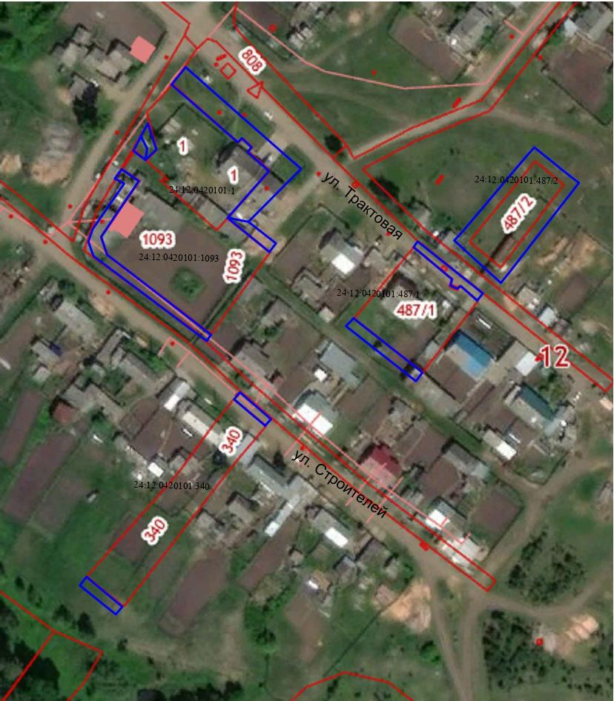

Масштаб: 1:2000

Условные обозначения:

|  |  |
| --- | --- |
| _________ | границы земельных участков |
| _________ | граница прилегающей территории |
| 24:12:XXXXXXX:XXX | кадастровый номер земельного участка |
| ул. | Наименование улицы |

Приложение № 2   
к Постановлению главы

администрации Железнодорожного сельсовета

от ___________ № _____

Схема № 2

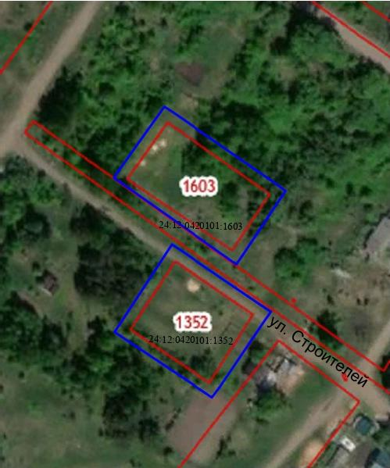

Масштаб 1: 2000

Условные обозначения:

|  |  |
| --- | --- |
| _________ | границы земельных участков |
| _________ | граница прилегающей территории |
| 24:12:XXXXXXX:XXX | кадастровый номер земельного участка |
| ул. | наименование улицы |

Приложение № 3   
к Постановлению главы

администрации Железнодорожного сельсовета

от ___________ № _____

Схема № 3

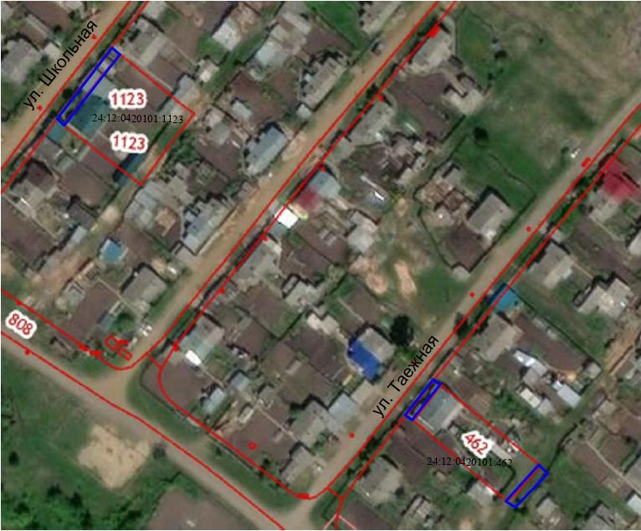

Масштаб 1: 2000

Условные обозначения:

|  |  |
| --- | --- |
| _________ | границы земельных участков |
| _________ | граница прилегающей территории |
| 24:12:XXXXXXX:XXX | кадастровый номер земельного участка |
| ул. | наименование улицы |

Приложение № 4   
к Постановлению главы

администрации Железнодорожного сельсовета

от ___________ № _____

Схема № 4

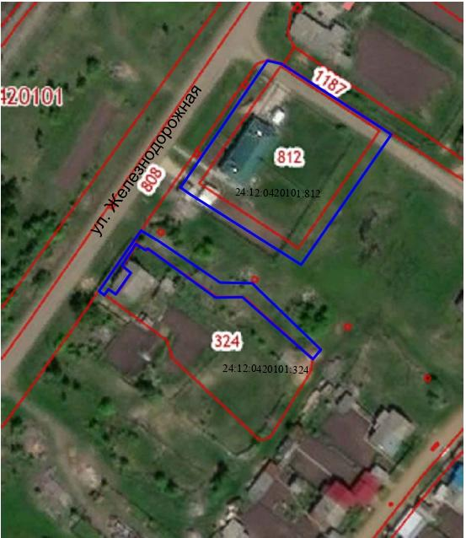

Масштаб 1: 2000

Условные обозначения:

|  |  |
| --- | --- |
| _________ | границы земельных участков |
| _________ | граница прилегающей территории |
| 24:12:XXXXXXX:XXX | кадастровый номер земельного участка |
| ул. | наименование улицы |

Приложение № 5   
к Постановлению главы

администрации Железнодорожного сельсовета

от ___________ № _____

Схема № 5

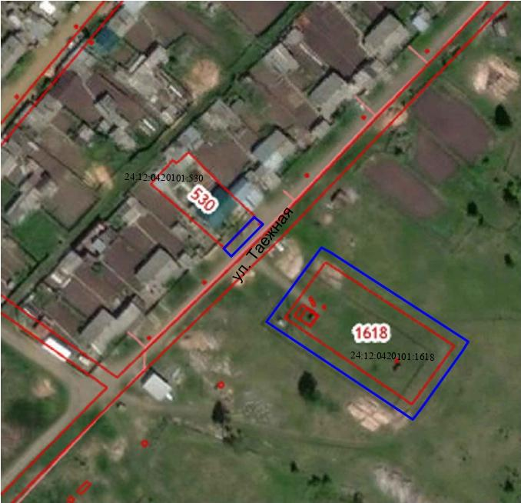

Масштаб 1: 2000

Условные обозначения:

|  |  |
| --- | --- |
| _________ | границы земельных участков |
| _________ | граница прилегающей территории |
| 24:12:XXXXXXX:XXX | кадастровый номер земельного участка |
| ул. | наименование улицы |

Приложение № 6  
к Постановлению главы

администрации Железнодорожного сельсовета

от ___________ № _____

Схема № 6

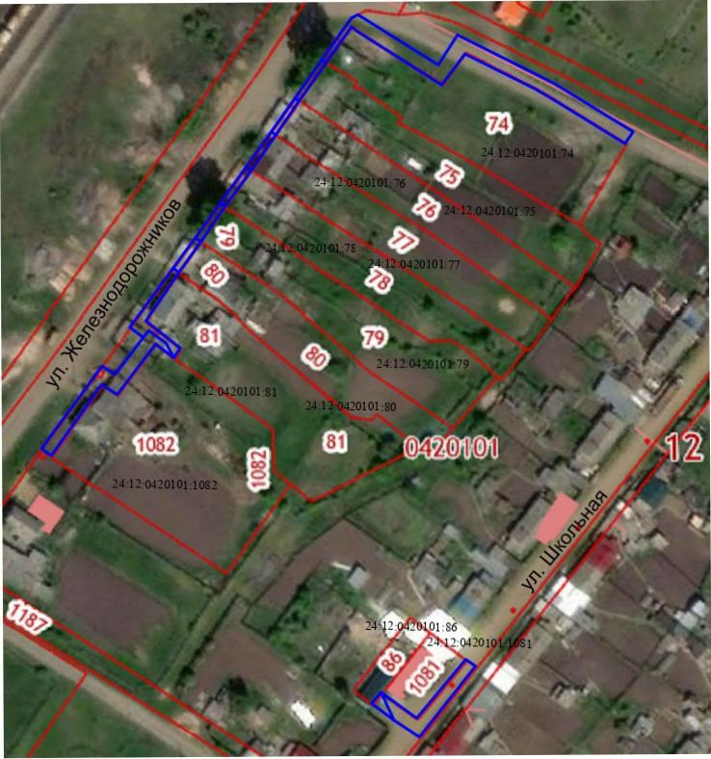

Масштаб 1: 2000

Условные обозначения:

|  |  |
| --- | --- |
| _________ | границы земельных участков |
| _________ | граница прилегающей территории |
| 24:12:XXXXXXX:XXX | кадастровый номер земельного участка |
| ул. | наименование улицы |

Приложение № 7  
к Постановлению главы

администрации Железнодорожного сельсовета

от ___________ № _____

Схема № 7

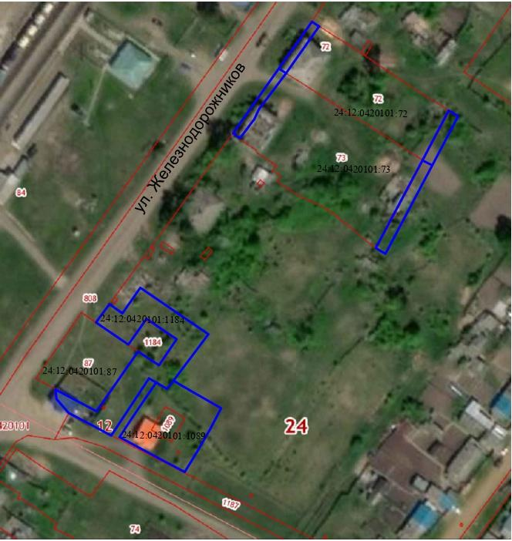

Масштаб 1: 2000

Условные обозначения:

|  |  |
| --- | --- |
| _________ | границы земельных участков |
| _________ | граница прилегающей территории |
| 24:12:XXXXXXX:XXX | кадастровый номер земельного участка |
| ул. | наименование улицы |

Приложение № 8  
к Постановлению главы

администрации Железнодорожного сельсовета

от ___________ № _____

Схема № 8

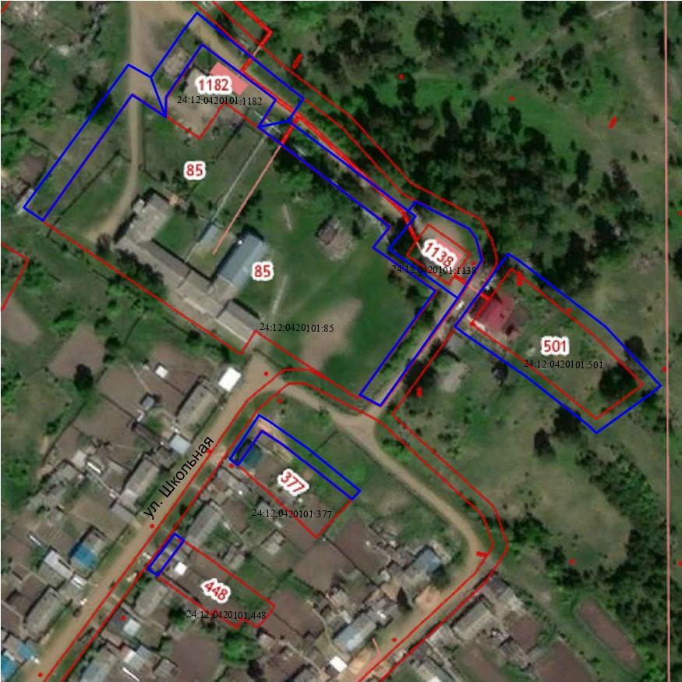

Масштаб 1: 2000

Условные обозначения:

|  |  |
| --- | --- |
| _________ | границы земельных участков |
| _________ | граница прилегающей территории |
| 24:12:XXXXXXX:XXX | кадастровый номер земельного участка |
| ул. | наименование улицы |

Приложение № 9  
к Постановлению главы

администрации Железнодорожного сельсовета

от ___________ № _____

Схема № 9

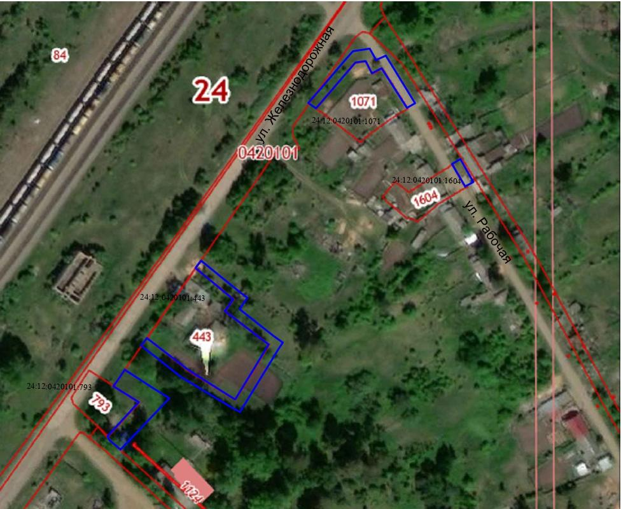

Масштаб 1: 2000

Условные обозначения:

|  |  |
| --- | --- |
| _________ | границы земельных участков |
| _________ | граница прилегающей территории |
| 24:12:XXXXXXX:XXX | кадастровый номер земельного участка |
| ул. | наименование улицы |

Приложение № 10  
к Постановлению главы

администрации Железнодорожного сельсовета

от ___________ № _____

Схема № 10

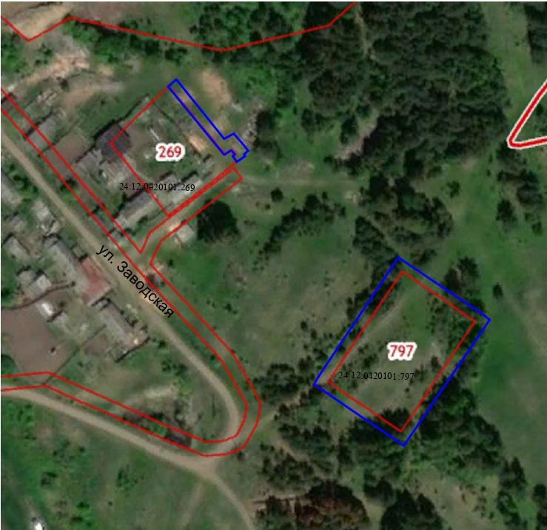

Масштаб 1: 2000

Условные обозначения:

|  |  |
| --- | --- |
| _________ | границы земельных участков |
| _________ | граница прилегающей территории |
| 24:12:XXXXXXX:XXX | кадастровый номер земельного участка |
| ул. | наименование улицы |

Приложение № 11  
к Постановлению главы

администрации Железнодорожного сельсовета

от ___________ № _____

Схема № 11

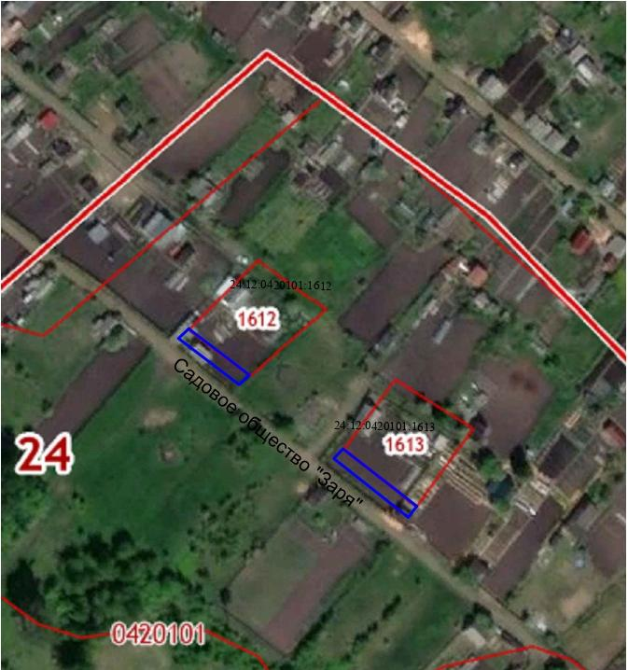

Масштаб 1: 2000

Условные обозначения:

|  |  |
| --- | --- |
| _________ | границы земельных участков |
| _________ | граница прилегающей территории |
| 24:12:XXXXXXX:XXX | кадастровый номер земельного участка |
| ул. | наименование улицы |

Приложение № 12  
к Постановлению главы

администрации Железнодорожного сельсовета

от ___________ № _____

Схема № 12

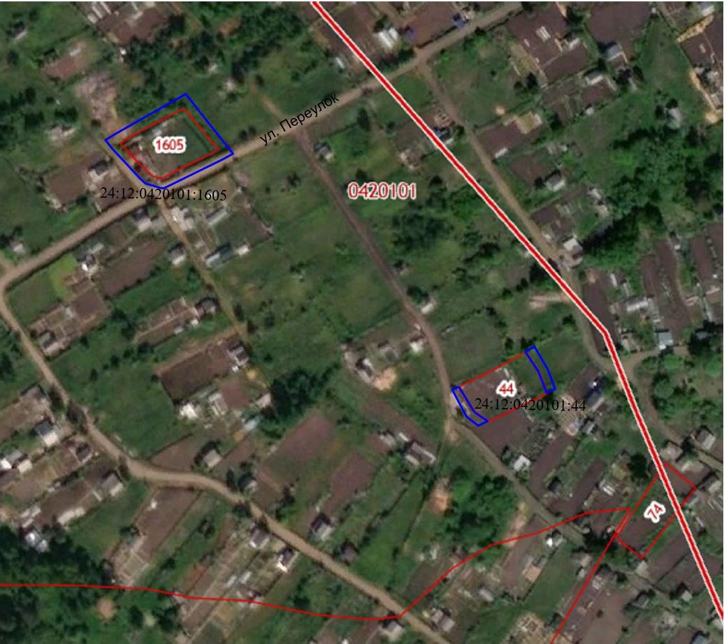

Масштаб 1: 2000

Условные обозначения:

|  |  |
| --- | --- |
| _________ | границы земельных участков |
| _________ | граница прилегающей территории |
| 24:12:XXXXXXX:XXX | кадастровый номер земельного участка |
| ул. | наименование улицы |

Приложение № 13  
к Постановлению главы

администрации Железнодорожного сельсовета

от ___________ № _____

Схема № 13

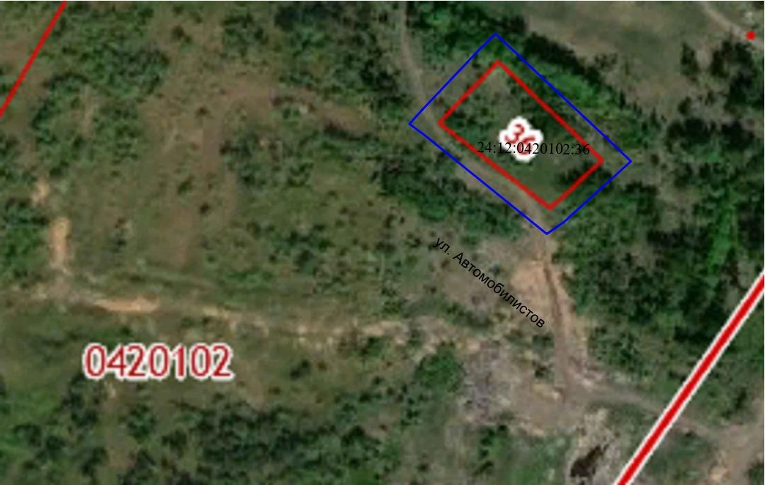

Масштаб 1: 2000

Условные обозначения:

|  |  |
| --- | --- |
| _________ | границы земельных участков |
| _________ | граница прилегающей территории |
| 24:12:XXXXXXX:XXX | кадастровый номер земельного участка |
| ул. | наименование улицы |